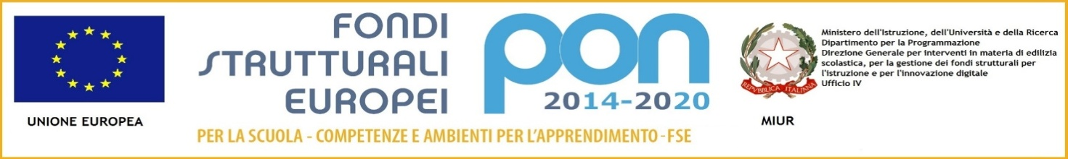

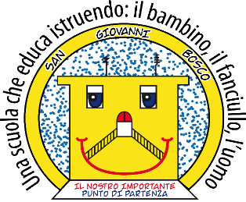
ISTITUTO COMPRENSIVO STATALE - “San Giovanni Bosco ”
C.so Fornari, 168 - 70056 - MOLFETTA (Ba) - Tel 0803381209
Codice Fiscale N° 80023470729
Codice iPA: istsc_baic882008
Codice Univoco Ufficio: UFEUNT
E-mail: baic882008@istruzione.it
baic882008@pec.istruzione.it
Web: www.icsbosco.edu.it

I sottoscritti ____________________/____________________ genitori esercenti la patria potestà sull’alunno/a_______________________________________frequentante la sezione _____ plesso __________________________________
dichiarano di
- Non essere disponibile
- essere disponibile
a far svolgere il percorso PON FSE Annualità 2019/2020 “CREATTIVITA’ IN GIOCO” - Azioni specifiche per la scuola dell’infanzia Multimedialità 10.2.1A-FSEPON-PU-2019-129 per il modulo “Il coding in gioco”, da febbraio ad aprile 2020, in orario extrascolastico, dalle ore 15,00 alle ore 17,00, per un totale di 30 ore.
FIRMA _________________________________
_________________________________

ISTITUTO COMPRENSIVO STATALE - “San Giovanni Bosco ”
C.so Fornari, 168 - 70056 - MOLFETTA (Ba) - Tel 0803381209
Codice Fiscale N° 80023470729
Codice iPA: istsc_baic882008
Codice Univoco Ufficio: UFEUNT
E-mail: baic882008@istruzione.it
baic882008@pec.istruzione.it
Web: www.icsbosco.edu.it

I sottoscritti ____________________/____________________ genitori esercenti la patria potestà sull’alunno/a_____________________________frequentante la sezione _____ plesso _________________________________
dichiarano di
- Non essere disponibile
- essere disponibile
a far svolgere il percorso PON FSE Annualità 2019/2020 “CREATTIVITA’ IN GIOCO” - Azioni specifiche per la scuola dell’infanzia Espressione creativa 10.2.1A-FSEPON-PU-2019-129 per il modulo “L’arte che emozione”, da febbraio ad aprile 2020, in orario extrascolastico, dalle ore 15,00 alle ore 17,00, per un totale di 30 ore.
FIRMA _________________________________

